**Sumatoria**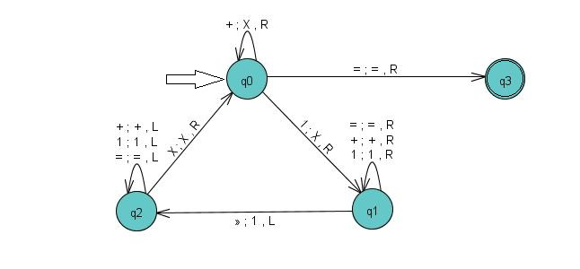

MT= ((q0, q1, q2, q3), (1, +, =, »), (1, +, =, », X), δ, q0, », {q3})

|  |  |  |  |  |  |
| --- | --- | --- | --- | --- | --- |
|  | 1 | + | = | » | X |
| q0 | q1, X, R | q0, X, R | q3, =, R | - | - |
| q1 | q1, 1, R | q1, +, R | q1, =, R | q2, 1, L | - |
| q2 | q2, 1, L | q2, +, L | q2, =, L | - | q0, X, R |
| q3 | - | - | - | - | - |

**RESTA**

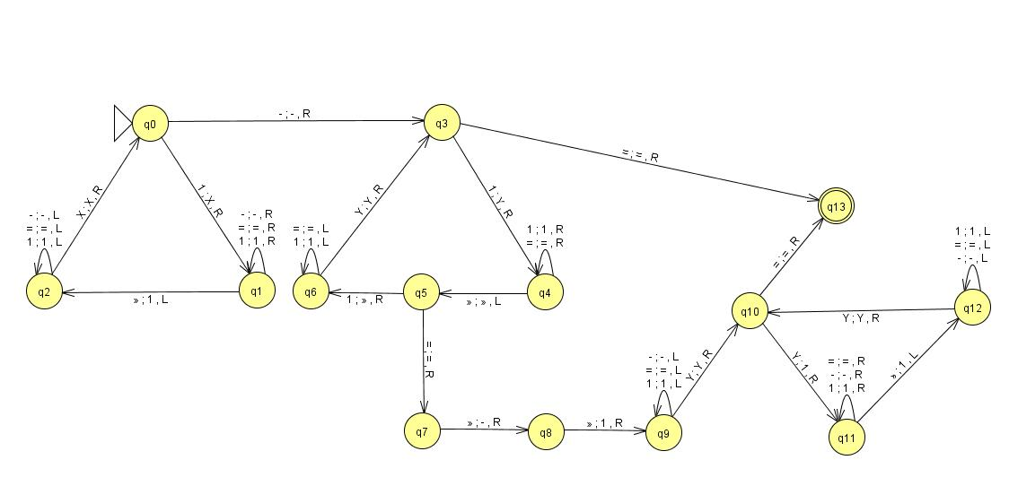

MT= ((q0, q1, q2, q3, q4, q5, q6, q7, q8, q9, q10, q11, q12, 13), (1, -, =, »), (1, -, =, » ,X,Y), δ, q0, », {q13})

|  |  |  |  |  |  |  |
| --- | --- | --- | --- | --- | --- | --- |
|  | 1 | - | = | » | X | Y |
| q0 | q1, X, R | q3, -, R | - | - | - | - |
| q1 | q1, 1, R | q1, -, R | q1, =, R | q2, 1, I | - | - |
| q2 | q2, 1, I | q2, -, I | q2, =, I | - | q0, X, R | - |
| q3 | q4, Y, R | - | q13, =, R | - | - | - |
| q4 | q4, 1, R | - | q4, =, R | q5, », I | - | - |
| q5 | q6, », I | - | q7, =, R | - | - | - |
| q6 | q6, 1, I | - | q6, =, I | - | - | q3, Y, R |
| q7 | - | - | - | q8, », R | - | - |
| q8 | - | - | - | q9, 1, I | - | - |
| q9 | q9, 1, I | q9, -, I | q9, =, I | - | - | q10, Y, R |
| q10 | q11, Y, R | - | q13, =, R | - | - | - |
| q11 | q11, 1, R | q11, -, R | q11, =, D | q12, 1, I | - | - |
| q12 | q12, 1, I | q12, -, I | q12, =, I | - | - | q10, Y, R |
| q13 | - | - | - | - | - | - |

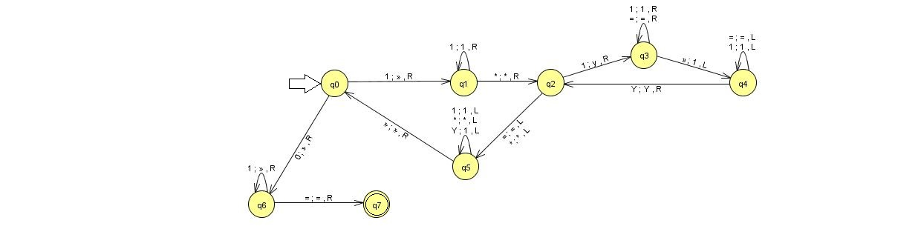**Multiplicación**

MT= ((q0, q1, q2, q3, q4, q5, q6, q7), (1, *, =, »), (1, *, =, », X), δ, q0, », {q7})

|  |  |  |  |  |  |
| --- | --- | --- | --- | --- | --- |
|  | 1 | * | = | » | Y |
| q0 | q1, », R | q6, *, R | - | - | - |
| q1 | q1, 1, R | q2, *, R | - | - | - |
| q2 | q3, Y, R | q5,*, L | q5, =, L | - | - |
| q3 | q3, 1, R | q3, *, L | q3, =, L | q4, 1, L | - |
| q4 | q4, 1, L | q4, *, L | q4, =, L | - | q2, Y, R |
| q5 | q5, 1, L | q5, *, L | q5, =, L | q0, », R | q5, 1, L |
| q6 | q6, », R | q10, », R | q10, », R | - | - |
| q7 | - | - | - | - | - |

**Palíndromo**

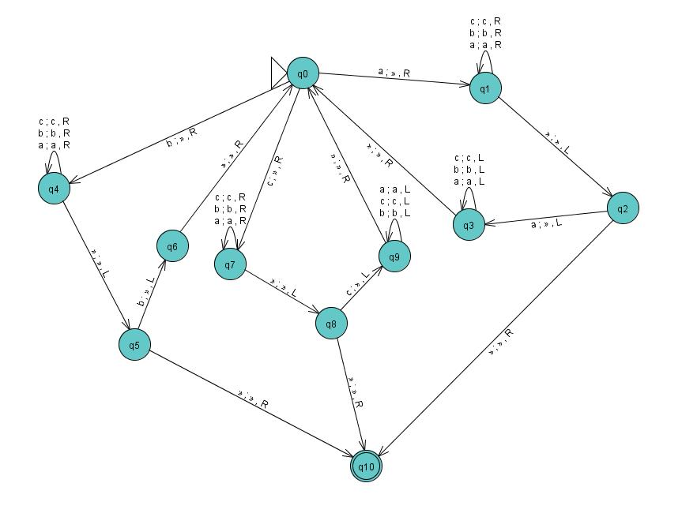

MT= ((q0, q1, q2, q3, q4, q5, q6, q7, q8, q9, q10), (a, b, c, »), (a, b, c, »), δ, q0, », {q10})

|  |  |  |  |  |
| --- | --- | --- | --- | --- |
|  | a | b | c | » |
| q0 | q1, », R | q4, », R | q7, », R | - |
| q1 | q1, a, R | q1, b, R | q1, b, R | q2, », L |
| q2 | q3, », L | - | - | q10, », L |
| q3 | q3, a, L | q3, b, L | q3, c, L | q0, », R |
| q4 | q4, a, R | q4, b, R | q4, b, R | q5, », L |
| q5 | - | q6, », L | - | q10, », L |
| q6 | q6, a, L | q6, b, L | q6, c, L | q0, », R |
| q7 | q7, a, R | q7, b, R | q7 b, R | q8, », L |
| q8 | - | - | q9, », L | q10, », L |
| q9 | q9, a, L | q9, b, L | q9, c, L | q0, », R |
| q10 | - | - | - | - |

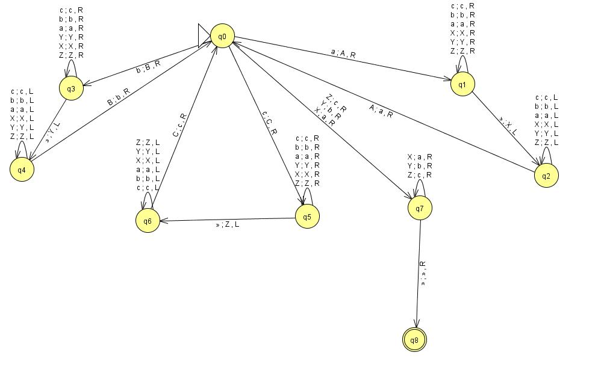Copia de Texto

MT= ((q0, q1, q2, q3, q4, q5, q6, q7, q8), (a, b, c, »), (a, b, c, »,X,Y,Z,A,B,C), δ, q0, », {q8})

|  |  |  |  |  |  |  |  |  |  |  |
| --- | --- | --- | --- | --- | --- | --- | --- | --- | --- | --- |
|  | a | b | c | » | X | Y | Z | A | B | C |
| q0 | q1,A,R | q3,B,R | q5,C,R | - | q7,a,R | q7,b,R | q7,c,R | - | - | - |
| q1 | q1,a,R | q1,b,R | q1,c,R | q2,X,L | q1,X,R | q1,Y,R | q1,Z,R | - | - | - |
| q2 | q2,a,L | q1,b,L | q1,c,L | - | q2,X,L | q2,Y,L | q2,Z,L | q0,a,R | - | - |
| q3 | q3,a,R | q3,b,R | q3,c,R | q2,Y,L | q3,X,R | q3,Y,R | q3,Z,R | - | - | - |
| q4 | q4,a,L | q4,b,L | q4,c,L | - | q4,X,L | q4,Y,L | q4,Z,L | - | q0,b,R | - |
| q5 | q5,a,R | q5,b,R | q5,c,R | q5,Z,L | q5,X,R | q5,Y,R | q5,Z,R | - | - | - |
| q6 | q6,a,L | q6,b,L | q6,c,L | - | q6,X,L | q6,Y,L | q6,Z,L | - | - | q0,c,R |
| q7 | - | - | - | q8, »,L | q7,a,R | q7,b,R | q7,c,R | - | - | - |
| q8 | - | - | - | - | - | - | - | - | - | - |